认证审核报告审批页
项目编号 | 0218-2019
受审核方名称 | 山东德丰石油装备有限公司
注册地址 | 山东省东营市东营区西四路909号
经营地址 | 山东省东营市东营区黄河路陶然财富港4号楼六层（办公地址）； 山东省东营市东营区邹城路2号（生产场所）。
审核类型 | MMS：监督第2次
认证范围 | MMS:石油仪器仪表及配件、石油机械设备及配件，节能环保及水处理设备、样桶清洗机、实验装置(加药装置、油气开发实验装置、减阻率测试装置、智能化裂缝导流能力测试装置、多项流计量装置)、计量器具(压力变送器)、天然气组分分析仪、天然气在线露点分析仪、原油含水在线分析仪、天然气硫化氢分析仪(色谱法)、油井液面连续监测仪、通风柜、非抽油机在线计量装置(微差压)、非抽油机在线计量装置(涡轮式)、管道检测设备、化学化工分析仪器、试验机(压力试验机、拉力试验机，万能电子试验机)。检测仪器(便携式检测仪、台式检测仪器、在线检测仪器、金属材料检测仪器、非金属材料检测仪器、水质检测仪器)化工产品(非三磺高性能环保水基钻井液、绿色清洁滑溜水压裂液、环保型HE- Bio生物原油增产助剂、无伤害广谱耐盐滑溜水减阻剂)、机电产品及配件，自动化仪表、职业健康安全防护工具、无损检测设备及材料、防爆灯具及电器、长输管线预警系统、油管全真检测装置、在线称重系统、气体报警器、无人机，安全开降平台(电动) .防爆通风柜、电力配电柜、天然气回收装置、石油石化标牌的售后服务；
服务认证等级（适用时） | □十星级□九星级 □八星级 □七星级 □六星级  □五星级 □四星级 □三星级 □达标级
评审人员签字 | 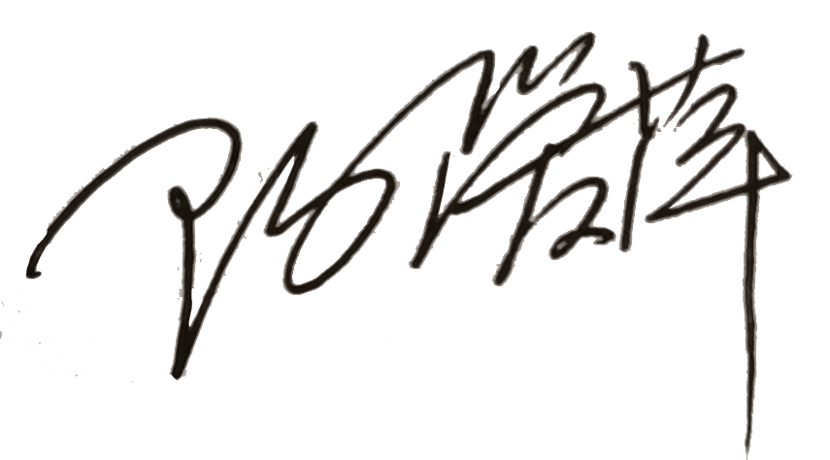
认证决定结论 | ■案卷符合要求，可以认证注册/保持  □案卷不符合要求，不可以认证注册/保持
认证决定人员签字 |  | 日期 | 2021-12-08
机构总经理审批意见 | ■认证流程符合要求，可以认证注册/保持  □认证流程不符合要求，不可以认证注册/保持
总经理签字 | 

